## 生活中的圆周运动

## 知识点：生活中的圆周运动

一、火车转弯

1.如果铁道弯道的内外轨一样高，火车转弯时，由外轨对轮缘的弹力提供向心力，由于质量太大，因此需要很大的向心力，靠这种方法得到向心力，不仅铁轨和车轮极易受损，还可能使火车侧翻.

2.铁路弯道的特点

(1)弯道处外轨略高于内轨.

(2)火车转弯时铁轨对火车的支持力不是竖直向上的，而是斜向弯道的内侧.支持力与重力的合力指向圆心.

(3)在修筑铁路时，要根据弯道的半径和规定的行驶速度，适当选择内外轨的高度差，使转弯时所需的向心力几乎完全由重力*G*和弹力*F*N的合力来提供.

二、拱形桥

|  |  |  |
| --- | --- | --- |
|  | 汽车过拱形桥 | 汽车过凹形桥 |
| 受力  分析 |  |  |
| 向心力 | *F*n＝*mg*－*F*N＝*m* | *F*n＝*F*N－*mg*＝*m* |
| 对桥的  压力 | *F*N′＝*mg*－*m* | *F*N′＝*mg*＋*m* |
| 结论 | 汽车对桥的压力小于汽车的重力，而且汽车速度越大，对桥的压力越小 | 汽车对桥的压力大于汽车的重力，而且汽车速度越大，对桥的压力越大 |

三、航天器中的失重现象

1.向心力分析：宇航员受到的地球引力与座舱对他的支持力的合力提供向心力，由牛顿第二定律：*mg*－*F*N＝*m*，所以*F*N＝*mg*－*m*.

2.完全失重状态：当*v*＝时，座舱对宇航员的支持力*F*N＝0，宇航员处于完全失重状态.

四、离心运动

1.定义：做圆周运动的物体沿切线飞出或做逐渐远离圆心的运动.

2.原因：向心力突然消失或合力不足以提供所需的向心力.

3.离心运动的应用和防止

(1)应用：离心干燥器；洗衣机的脱水筒；离心制管技术；分离血浆和红细胞的离心机.

(2)防止：转动的砂轮、飞轮的转速不能太高；在公路弯道，车辆不允许超过规定的速度

## 技巧点拨

一、火车转弯问题

1.弯道的特点

铁路弯道处，外轨高于内轨，若火车按规定的速度*v*0行驶，转弯所需的向心力完全由重力和支持力的合力提供，即*mg*tan *θ*＝*m*，如图所示，则*v*0＝，其中*R*为弯道半径，*θ*为轨道平面与水平面间的夹角.

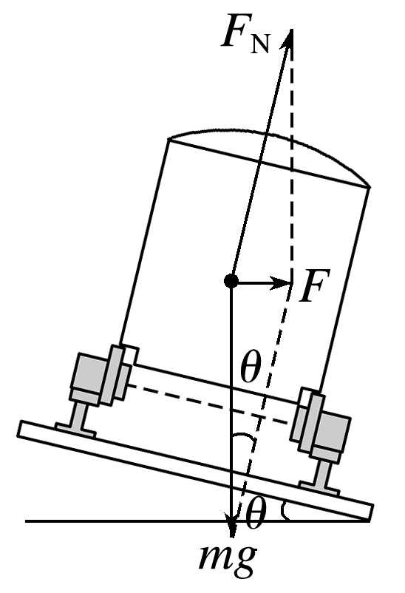

图

2.速度与轨道压力的关系

(1)当火车行驶速度*v*等于规定速度*v*0时，所需向心力仅由重力和支持力的合力提供，此时内外轨道对火车无挤压作用.

(2)当火车行驶速度*v*>*v*0时，外轨道对轮缘有侧压力.

(3)当火车行驶速度*v*<*v*0时，内轨道对轮缘有侧压力.

二、汽车过桥问题与航天器中的失重现象

1.拱形桥问题

(1)汽车过拱形桥(如图)

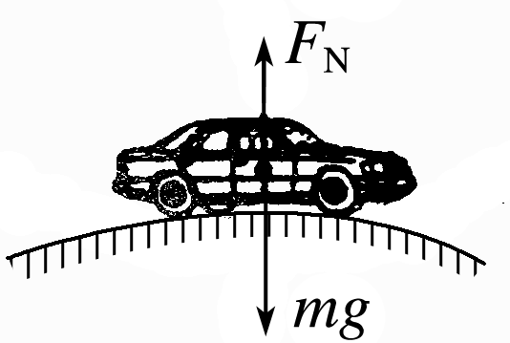

图

汽车在最高点满足关系：*mg*－*F*N＝*m*，即*F*N＝*mg*－*m*.

①当*v*＝时，*F*N＝0.

②当0≤*v*<时，0<*F*N≤*mg*.

③当*v*>时，汽车将脱离桥面做平抛运动，易发生危险.

说明：汽车通过拱形桥的最高点时，向心加速度向下，汽车对桥的压力小于其自身的重力，而且车速越大，压力越小，此时汽车处于失重状态.

(2)汽车过凹形桥(如图)

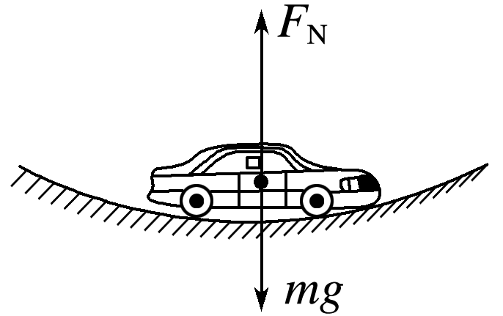

图

汽车在最低点满足关系：*F*N－*mg*＝，即*F*N＝*mg*＋.

说明：汽车通过凹形桥的最低点时，向心加速度向上，而且车速越大，压力越大，此时汽车处于超重状态.由于汽车对桥面的压力大于其自身重力，故凹形桥易被压垮，因而实际中拱形桥多于凹形桥.

2.绕地球做圆周运动的卫星、飞船、空间站处于完全失重状态.

(1)质量为*M*的航天器在近地轨道运行时，航天器的重力提供向心力，满足关系：*Mg*＝*M*，则*v*＝.

(2)质量为*m*的航天员：设航天员受到的座舱的支持力为*F*N，则*mg*－*F*N＝.

当*v*＝ 时，*F*N＝0，即航天员处于完全失重状态.

(3)航天器内的任何物体都处于完全失重状态.

三、离心运动

1.物体做离心运动的原因

提供向心力的合力突然消失，或者合力不能提供足够的向心力.

注意：物体做离心运动并不是物体受到“离心力”作用，而是由于合外力不能提供足够的向心力.所谓“离心力”实际上并不存在.

2.合力与向心力的关系(如图所示).

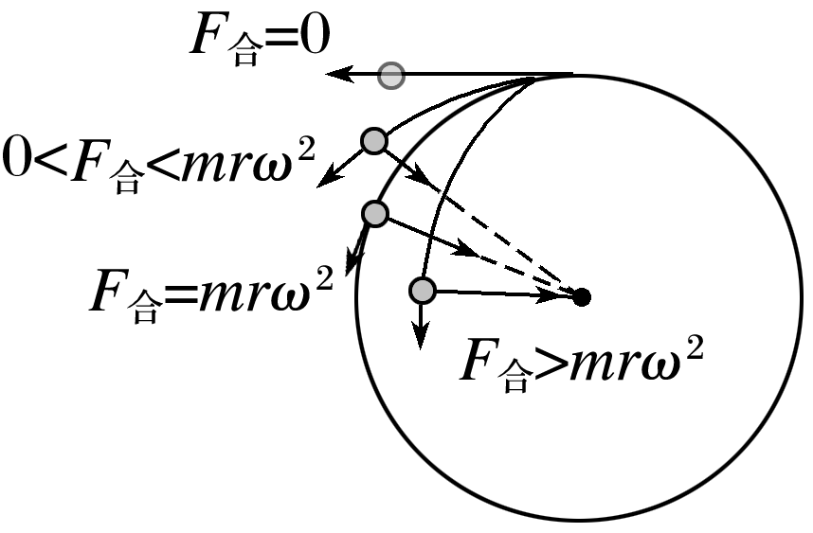

图

(1)若*F*合＝*mrω*2或*F*合＝，物体做匀速圆周运动，即“提供”满足“需要”.

(2)若*F*合>*mrω*2或*F*合>，物体做近心运动，即“提供过度”.

(3)若0<*F*合<*mrω*2或0<*F*合<，则合力不足以将物体“拉回”到原轨道上，而做离心运动，即“提供不足”.

(4)若*F*合＝0，则物体沿切线方向做直线运动.

## 例题精练

1．（菏泽期中）如图所示为室内场地自行车赛的比赛情景，运动员以速度v在倾角为θ的粗糙倾斜赛道上做匀速圆周运动。已知运动员质量为m，圆周运动的半径为R，将运动员视为质点，则运动员的（　　）

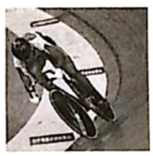

A．合外力方向沿赛道面向下

B．自行车对运动员的作用力方向竖直向上

C．合力大小为菁优网-jyeoo

D．速度不能超过菁优网-jyeoo

【分析】运动员在水平面内做匀速圆周运动，由合外力提供向心力，根据牛顿第二定律求速度最大值。

【解答】解：A、运动员在水平面内做匀速圆周运动，由合外力提供向心力，可知合外力方向沿水平方向，故A错误；

B、运动员受到重力和自行车对运动员的作用力，由两者的合力提供向心力，可知自行车对运动员的作用力方向斜向上，故B错误；

C、根据合力提供向心力，可知合力大小为F合＝菁优网-jyeoo，故C正确；

D、对运动员和自行车整体，恰好由重力和赛道支持力的合力提供向心力时，根据牛顿第二定律得mgtanθ＝m菁优网-jyeoo，可得v＝菁优网-jyeoo，因赛道对自行车有摩擦力，则速度不能超过菁优网-jyeoo，故D错误。

故选：C。

【点评】解决本题的关键要把握匀速圆周运动的动力学特点：合力提供向心力，合力方向始终指向圆心，运用牛顿第二定律进行处理。

2．（重庆模拟）重庆欢乐谷主题公园内有全球第六、西南地区最高的观光摩天轮，约40层楼高，如图所示。游客乘坐时，转轮始终在竖直面内匀速转动，则在乘坐过程中游客（　　）

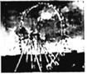

A．向心加速度始终不变

B．对座椅的压力始终不变

C．重力的瞬时功率始终不变

D．所受合力的大小始终不变

【分析】转轮始终不停地匀速转动，乘客做匀速圆周运动，加速度不为零，乘客所受的合外力提供向心力，方向指向圆心，时刻在变化，是变力，乘客对座位的压力大小是变化的，在最低点最大，运动过程中合力不变。

【解答】解：A.游客在竖直面内做匀速圆周运动，向心加速度大小不变，方向改变，故A错误；

B.游客对座椅的压力是方向是变化的，是变力，故B错误；

C.游客速度竖直分量不断变化，重力的瞬时功率不断变化，故C错误；

D.游客在竖直面内匀速转动，所受合力的大小始终不变，故D正确。

故选：D。

【点评】本题是实际生活中的圆周运动问题，要抓住加速度、合外力都是矢量，当它们的方向改变时，矢量也是变化的

## 随堂练习

1．（潮阳区校级期中）洗衣机的甩干筒在匀速旋转时有衣服附在筒壁上，则此时（　　）

A．衣服受重力、筒壁的弹力和摩擦力，及离心力作用

B．衣服随筒壁做圆周运动的向心力由筒壁的弹力提供

C．筒壁对衣服的摩擦力随转速的增大而增大

D．筒壁对衣服的弹力不会随着衣服含水量的减少而减少

【分析】衣服在筒壁上受重力向下，摩擦力向上，这两个力等大反向。还受到一个筒壁给衣服的弹力提供向心力。这样就可以分析各个力的变化情况。

【解答】解：A、衣服附在筒壁上，受到重力，筒壁的弹力和摩擦力，没有离心力，故A错误；

B、筒壁的弹力总只向衣服圆周运动的圆心方向，所以衣服圆周运动的向心力是由筒壁的弹力提供的，故B正确；

C、衣服受到筒壁的摩擦力向上，与衣服重力等大反向，所以不随转速变化。故C错误；

D、筒壁对衣服的弹力等于衣服圆周运动的向心力，而向心力与衣服质量有关，质量小，向心力小，弹力就会减小，故D错误。

故选：B。

【点评】本题考查圆周运动的物体受力分析，找准是什么力提供向心力是解决问题的关键。

2．（汉中月考）物理教师李伟星期天带儿子李小伟到汉中尤曼吉游玩，他们乘坐过山车经过半径为15米圆轨道的最低点时发现动力已关闭，此时速度显示屏上的数字为30m/s，当到达最高点时李伟老师体验到了完全失重的感觉，过程可简化如图所示。如果李老师质量为60千克，g＝10m/s2，那么李老师从最低点运动到最高点的过程中（　　）

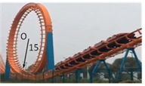

A．李老师的机械能守恒

B．李老师在最低点时对座位的压力是3600N

C．李老师在最高点时，他的重力的功率是7320W

D．李老师的机械能不守恒，他损失的机械能是4500J

【分析】求出李伟老师到达最高点时的速度大小，设李老师从最低点运动到最高点的过程中克服阻力做的功为Wf，根据动能定理求解Wf，由此分析李老师的机械能是否守恒；

在最低点，对李老师根据牛顿第二定律、根据牛顿第三定律进行分析；

力的方向与速度方向垂直时，力的功率为零。

【解答】解：AD、李伟老师到达最高点时体验到了完全失重的感觉，此时重力完全提供向心力，则有：mg＝m菁优网-jyeoo，解得最高点的速度大小为：v＝菁优网-jyeoo＝菁优网-jyeoom/s＝5菁优网-jyeoom/s，

设李老师从最低点运动到最高点的过程中克服阻力做的功为Wf，根据动能定理可得：﹣mg•2R﹣Wf＝菁优网-jyeoo﹣菁优网-jyeoo，解得：Wf＝4500J，所以李老师的机械能不守恒，故A错误、D正确；

B、在最低点，对李老师根据牛顿第二定律可得：FN﹣mg＝m菁优网-jyeoo，解得：FN＝4200N，根据牛顿第三定律可得李老师在最低点时对座位的压力是4200N，故B错误；

C、李老师在最高点时，他的重力与速度方向垂直，则他的重力的功率为零，故C错误。

故选：D。

【点评】本题主要是考查了竖直平面内的圆周运动；注意物体在竖直平面内做圆周运动的情况有两种：一种是细线系着物体在竖直平面内做圆周运动，在最高点速度最小时重力提供向心力；另一种是轻杆系着物体在竖直平面内做圆周运动，在最高点时速度可以等于零，注意机械能守恒定律或动能定理在圆周运动中的应用方法。

3．（贵州学业考试）用细线系一小球在足够大的光滑水平桌面上做匀速圆周运动，其俯视图如图所示，当小球运动到图中P点时剪断细线，此后小球将（　　）

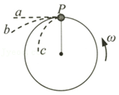

A．沿轨迹a运动 B．沿轨迹b运动

C．沿轨迹c运动 D．继续沿圆轨道运动

【分析】一切物体在没有受到任何力的作用时，总保持静止状态或匀速直线运动状态；静止的物体不受力将保持静止，运动的物体不受力，将保持匀速直线运动状态。

当合外力突然消失时，物体会做离心运动，运动轨迹是直线。

【解答】解：用细线拉着小球在光滑的水平面上运动，如果剪断细线，在水平方向小球将不受力的作用，将保持细线断时的速度做匀速直线运动，即沿着轨迹a运动，故A正确，BCD错误。

故选：A。

【点评】本题考查了离心现象，关键明确曲线运动中速度方向是切线方向，同时结合惯性概念分析，基础题。

4．（思明区校级期中）洗衣机的脱水筒采用带动衣物旋转的方式脱水，下列说法中正确的是（　　）

A．脱水过程中，衣物是紧贴筒壁的且处于静止状态

B．水会从筒中甩出是因为水滴受到向心力很大的缘故

C．加快脱水筒转动角速度，脱水效果会更好

D．靠近中心的衣物由于旋转更快，所以脱水效果比四周的衣物脱水效果好

【分析】水滴的附着力是一定的，当水滴因做圆周运动所需的向心力大于该附着力时，水滴被甩掉。

脱水过程中，衣物做离心运动而甩向筒壁。F＝mω2R，角速度增大，水滴所需向心力增大，脱水效果更好。

周边的衣物因圆周运动的半径更大，在角速度一定时，所需向心力比中心的衣物大，脱水效果更好。

【解答】解：A、脱水过程中，衣物做离心运动而甩向筒壁随桶做圆周运动，并不是处于平衡状态，故A错误；

B、外界提供给水滴的向心力是附着力，是一定的，水会从筒中甩出是因为水滴所需要的向心力很大的缘故，故B错误；

C、由F＝mω2R，知ω增大会使所需要的向心力F增大，而水滴的附着力是一定的，加快脱水筒转动角速度，附着力不能提供足够大的向心力，水滴就会被甩出去，脱水效果会更好，故C正确；

D、靠近中心的衣服，R比较小，角速度ω一样，所以水滴需要的向心力小，不容易产生离心运动，脱水效果差，故D错误。

故选：C。

【点评】此题考查了离心现象，解题的关键是明确水滴的附着力提供了水滴圆周运动的向心力，当附着力不足以提供向心力时，水滴做离心运动。

# 综合练习

**一．选择题（共10小题）**

1．（高州市校级期中）如图所示为家用洗衣机的脱水桶，当它高速旋转时，能把衣物甩干．根据我们所学的知识，叙述正确的是（　　）

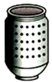

A．脱水桶高速运转时，水受到与运动方向一致的合外力作用飞离衣物

B．脱水桶高速运转时，衣物上的水受到的合外力不足以充当向心力，所以水滴做离心运动，通过小孔，飞离脱水桶

C．通过脱水流程，打开洗衣机，发现衣物集中堆放在桶的中央

D．脱水桶高速运转时，衣物上的水受到离心力作用

【分析】衣物附在筒壁上随筒一起做匀速圆周运动，衣物的重力与静摩擦力平衡，筒壁的弹力提供衣物的向心力，根据向心力公式分析筒壁的弹力随筒转速的变化情况．

【解答】解：A、水滴依附的附着力是一定的，根据F＝ma＝mω2R，ω增大会使向心力F增大，而转筒有洞，不能提供足够大的向心力，水滴就会被甩出去，增大向心力，会使更多水滴被甩出去。故A错误，B正确；

C、衣服做圆周运动，有沿着切向飞出的趋势，故被“甩”至筒壁，因此通过脱水流程，打开洗衣机，发现衣物成螺旋状排列，主要集中在桶壁附近，故C错误；

D、水做离心现象是由于受到的指向圆心的力的作用小于需要的向心力的原因，不能说水受到离心力的作用。故D错误；

故选：B。

【点评】本题是生活中圆周运动问题，要学会应用物理知识分析实际问题，理解水被甩出原理，掌握离心现象的应用，注意生活中还有哪些现象是利用离心运动．

2．（泰兴市校级期中）如图所示，光滑水平面上，小球m在拉力F作用下做匀速圆周运动，若小球运动到P点时，拉力F发生变化，下列说法中正确的是（　　）

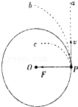

A．若拉力突然消失，小球将沿轨迹Pa做直线运动

B．若拉力突然变小，小球将沿轨迹Pc做近心运动

C．若拉力突然变大，小球将沿轨迹Pb做离心运动

D．无论拉力如何变化，小球均沿原轨迹做圆周运动

【分析】本题考查离心现象产生原因以及运动轨迹，当向心力突然消失或变小时，物体会做离心运动，运动轨迹可是直线也可以是曲线，要根据受力情况分析．

【解答】解：A、在水平面上，细绳的拉力提供m所需的向心力，当拉力消失，物体受力合为零，将沿切线方向做匀速直线运动，故A正确。

A、当F突然变小时，拉力小于需要的向心力，将沿轨迹b做离心运动，故B错误。

C、若F突然变大，拉力大于需要的向心力，物体沿着轨迹C做向心运动，故C错误；

D、由以上的分析可知，D选项是错误的；

故选：A。

【点评】此题要理解离心运动的条件，结合力与运动的关系分析；当合力为零时，物体做匀速直线运动．

3．（荔湾区校级月考）下列种现象利用了物体的离心运动（　　）

A．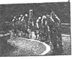自行车赛道倾斜 B．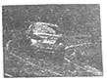汽车减速转弯

C．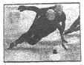滑冰时候斜身体拐弯 D．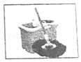拖把利用旋转脱水

【分析】做圆周运动的物体，在受到指向圆心的合外力突然消失，或者不足以提供圆周运动所需的向心力的情况下，就做逐渐远离圆心的运动，这种运动叫做离心运动。所有远离圆心的运动都是离心运动，由此可作出判断。

【解答】解:A、自行车赛道在转弯处，外侧地面要高于内侧，是为了让支持力和重力的合力提供部分向心力，从而减小摩擦力，防止出现离心现象，故A错误。

B、汽车速度越快，转弯时所需的向心力就越大，汽车转弯时要限制速度，来减小汽车转弯所需的向心力，防止离心运动，故B错误。

C、滑冰时候斜身体拐弯可以让支持力提供部分向心力，防止出现离心现象，故C错误。

D、拖把利用旋转脱水，随着甩干桶运动速度的增大，衣服对水的附着力不足以提供向心力时，水便做离心运动，拖把利用旋转脱水就是应用了水的离心运动，故D正确。

故选：D。

【点评】本题考查了离心运动的相关问题，考查知识点针对性强，难度较小，考查了学生掌握知识与应用知识的能力。

4．（浙江）质量为m的小明坐在秋千上摆动到最高点时的照片如图所示，对该时刻，下列说法正确的是（　　）

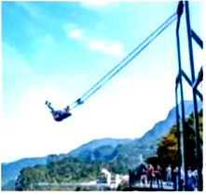

A．秋千对小明的作用力小于mg

B．秋千对小明的作用力大于mg

C．小明的速度为零，所受合力为零

D．小明的加速度为零，所受合力为零

【分析】小明在秋千上摆动，到达最高点时，速度为零，向心力为零，抓住沿半径方向的合力为零分析判断。

【解答】解：AB、小明在秋千上摆动，在最高点，受力如图所示，此时速度为零，向心力为零，即沿半径方向的合力为零，有：F＝mgcosθ＜mg，可知秋千对小明的作用力小于mg，故A正确，B错误；

CD、在最高点，小明的速度为零，合力等于重力沿圆弧切线方向的分力，即F合＝mgsinθ，可知加速度不为零，故CD错误。

故选：A。

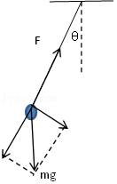

【点评】本题考查了圆周运动在生活中的运用，理解圆周运动向心力的来源，即沿半径方向的合力提供向心力。

5．（德清县校级月考）如图所示，小球在竖直放置的光滑圆形管道内做圆周运动，内侧壁半径为R，小球半径为r，则下列说法中正确的是（　　）

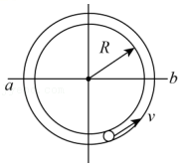

A．小球通过最高点时的最小速度菁优网-jyeoo

B．小球通过b点时的速度不可能为0

C．小球在水平线ab以上的管道中运动时，外侧管壁对小球一定有作用力

D．小球在水平线ab以下的管道中运动时，内侧管壁对小球一定无作用力

【分析】管道既能提供支持力也能提供压力，所以小球通过最高点时的最小速度可以为零，小球在水平线ab以上的管道中运动时，如果小球通过最高点时的速度不大于菁优网-jyeoo，则最高点处的外侧管壁对小球一定没有作用力，小球在水平线ab以下的管道中运动时，外侧管壁的弹力与重力沿半径方向的分力的合力提供小球的向心力，该合力沿着半径指向圆心方向，力的大小取决于小球的速度，而内侧管壁对小球一定无作用力。

【解答】解：A、由于有管道做支撑，所以小球通过最高点时的最小速度可以为零，故A错误；

B、当小球在水平线ab以下的管道中运动且最高只能到达a、b两点时，小球通过b点时的速度即为0，故B错误；

C、小球在水平线ab以上的管道中运动时，如果小球通过最高点时的速度不大于菁优网-jyeoo，则最高点处的外侧管壁对小球一定没有作用力，故C错误；

D、小球在水平线ab以下的管道中运动时，外侧管壁的弹力与重力沿半径方向的分力的合力提供小球的向心力，该合力沿着半径指向圆心方向，力的大小取决于小球的速度，而内侧管壁对小球一定无作用力，故D正确。

故选：D。

【点评】本题考查圆周运动，根据合外力提供向心力，分析小球在不同运动情况下受力是解题关键。

6．（扬州模拟）气嘴灯安装在自行车的气嘴上，骑行时会发光，一种气嘴灯的感应装置结构如图所示，一重物套在光滑杆上，重物上的触点M与固定在B端的触点N接触后，LED灯就会发光。下列说法正确的是（　　）

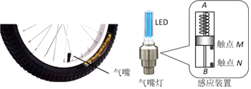

A．感应装置的原理是利用离心现象

B．安装气嘴灯时，应使感应装置A端比B端更靠近气嘴

C．要在较低的转速时发光，可以减小重物质量

D．车速从零缓慢增加，气嘴灯转至最高点时先亮

【分析】当车轮达到一定转速时，重物上的触点M与固定在B端的触点N接触后就会被点亮，且速度越大需要的向心力越大，则触点M越容易与触点N接触，根据竖直方向圆周运动的特点分析即可。

【解答】解：A、离心现象是指做圆周运动的物体，在所受合外力突然消失或不足以提供圆周运动所需向心力的情况下，就做逐渐远离圆心的运动，感应装置的原理正是利用离心现象，使两触点接触而点亮LED灯，故A正确；

B、由离心运动原理可知，B端在外侧，所以B端比A端更靠近气嘴，故B错误；

C、转速较小时，向心力较小，则可以增加重物质量或减小弹簧劲度系数，增大转动半径来增大弹力，从而使M点更容易与N点接触来发光，故C错误；

D、当车速从零缓慢增加时，根据竖直方向圆周运动的特点，车轮转至最高点时，弹力最小，车轮转至最低点时，弹力最大，所以气嘴灯转至最低点先亮，故D错误。

故选：A。

【点评】本题考查的是动力学的知识，要求学生能在具体生活案例中抽象出受力分析模型，并能准确分析向心力的来源。

7．（锦州期中）关于如图所示的四种圆周运动模型，下列说法不正确的是（　　）

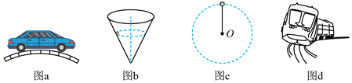

A．图a中，圆形桥半径为R，若最高点车速为菁优网-jyeoo时，车对桥面的压力为零

B．图b中，在固定圆锥筒（内壁光滑）内做匀速圆周运动的小球，受重力、弹力和向心力

C．图c中，轻杆一端固定小球，绕轻杆另一固定端O在竖直面内做圆周运动，小球通过最高点的最小速度为0

D．图d中，火车以大于规定速度经过外轨高于内轨的弯道，外轨对火车有侧压力

【分析】分析每种模型的受力情况，根据合力提供向心力求出相关的物理量，进行分析即可，向心力是由物体所受到的力来提供，不是物体受到的力。

【解答】解：A、图a圆形桥半径R，若最高点车速为菁优网-jyeoo时，桥面对车的支持力为N，则菁优网-jyeoo，解得N＝0，根据牛顿第三定律可得对桥面的压力为0，故A正确；

B、图b中，由于向心力是球做匀速圆周运动时所受的几个力的合力，是效果力，故对球受力分析可知，在固定圆锥筒（内壁光滑）内做匀速圆周运动的小球，只受重力、弹力，故B错误；

C、图c中，轻杆一端固定小球，绕轻杆另一固定端O在竖直面内做圆周运动，小球通过最高点的最小速度为0，故C正确；

D、图d中，火车以规定的速度经过外轨高于内轨的弯道时，受到的重力和轨道的支持力的合力恰好等于向心力时，车轮对内外轨均无侧向压力，若火车以大于规定速度经过外轨高于内轨的弯道，火车有做离心运动的趋势，则外轨对火车有侧压力，故D正确；

因选不正确的

故选：B。

【点评】此题考查了圆周运动的相关知识，解决匀速度圆周运动类的题，要能正确对物体进行受力分析，根据受力分析结合向心力的特征去求解所受的某些力。

8．（菏泽期中）质量为m的汽车先以速度v经过半径为r的凸形拱最高点，紧接着以速度v经过半径为r的凹形桥最低点，则汽车经过最高点和最低点时受到的支持力大小之差（重力加速度为g）（　　）

A．2mg B．菁优网-jyeoo C．mg+m菁优网-jyeoo D．mg﹣m菁优网-jyeoo

【分析】根据牛顿第二定律在过凸形桥最高点和凹形桥最低点列方程，求得弹力的差。

【解答】解：过凸形拱桥最高点时，根据牛顿第二定律：

mg﹣N1＝菁优网-jyeoo

过凹形桥最低点时，根据牛顿第二定律：

菁优网-jyeoo

两式相加得：

菁优网-jyeoo

故B正确，ACD错误。

故选：B。

【点评】解题时注意根据牛顿第二定律列方程时对汽车受力分析，注意弹力的方向和重力的方向。

9．（胶州市期中）如图是游乐场中一种旋转木马游戏装置，安全座椅用长度不等的软绳悬挂在圆形平台的边缘。当平台以某一恒定角速度转动时，下列说法正确的是（　　）



A．所有软绳与竖直方向的夹角相同

B．软绳越长，绳与竖直方向的夹角越大

C．软绳越短，绳与竖直方向的夹角越大

D．软绳与竖直方向的夹角与游戏参与者的体重有关

【分析】座椅受到的合力提供向心力，根据合外力提供向心力公式进行分析。

【解答】解：对座椅受力分析，如图所示：

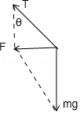

座椅做圆周运动的向心力由重力和绳子的拉力的合力提供，

则：F＝mgtanθ＝mω2r，

设绳长L，则由sinθ＝菁优网-jyeoo可知，

mg＝mω2Lcosθ，

同轴转动角速度相等，软绳越长即L越大，则cosθ减小，绳与竖直方向的夹角θ越大，与游戏参与者的体重无关。所以ACD错误，B正确；

故选：B。

【点评】本题考查了向心力的相关知识，解题的关键是分析受力，明确合力提供向心力，列出相关物理量的公式分析求解

10．（兴庆区校级期中）如图所示，细杆的一端与一小球相连，可绕过O点的水平轴自由转动。现给小球一初速度，使它做圆周运动。图中a，b分别表示小球轨道的最低点和最高点，则杆对球的作用力不可能是（　　）

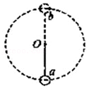

A．a处为拉力，b处没有力 B．a处为拉力，b处为推力

C．a处为推力，b处为推力 D．a处为拉力，b处为拉力

【分析】小球做匀速匀速圆周运动，在最高点速度可以为零，在最高点和最低点重力和弹力的合力提供向心力，指向圆心，可以判断杆的弹力的方向。

【解答】解：小球做圆周运动，合力提供向心力，设杆长为r；

（1）小球在最高点b处受重力和杆的弹力，菁优网-jyeoo，

①当在b点时速度菁优网-jyeoo时，FN＜0，杆的弹力为推力，方向竖直向上；

②当在b点时速度v＝菁优网-jyeoo时，FN＝0，杆上无弹力；

③当在b点时速度v＞菁优网-jyeoo时，FN＞0，杆的弹力为拉力，方向竖直向下；

故b处可以没有弹力，可以为推力，可以为拉力。

（2）小球在最低点a处受重力和杆的弹力，菁优网-jyeoo，重力竖直向下，弹力一定竖直向上，为拉力，

故a处一定为拉力。

故ABD正确，C错误；

本题要求选错误的，

故选：C。

【点评】轻杆的作用力可以提供支持力，也可以提供拉力，要判断是拉力还是支持力，我们要从小球所需要得向心力入手研究，根据需要的向心力的大小和方向确定杆子的作用力。要注意杆与绳子的区别，杆可以是支持力，可以是拉力，而绳子只能为拉力!

**二．多选题（共10小题）**

11．（梅州月考）如图所示为洗衣机脱水桶，关于洗衣机脱水的说法正确的是（　　）

菁优网：http://www.jyeoo.com

A．洗衣机脱水桶把湿衣服甩干，是利用了离心现象

B．加快脱水桶转动的角速度，脱水效果会更好

C．靠近中心的衣物脱水效果比四周的衣物脱水效果好

D．通过脱水流程后，洗衣机桶内衣物集中堆放在桶的中央

【分析】当水滴因做圆周运动所需的向心力大于该附着力时，水滴被甩掉。

根据向心力的公式F＝mω2R，分析角速度和半径对水滴所需向心力的影响，分析脱水的效果。

脱水过程中，衣物做离心运动而甩向桶壁。

【解答】解：A、洗衣机脱水桶旋转时，水滴做圆周运动，当水滴所需的向心力大于附着力时，水滴被甩掉，故把湿衣服甩干，是利用了离心现象，故A正确；

B、根据向心力公式：F＝mω2R，ω增大会使向心力F增大，水滴根据容易发生离心现象，会使更多水滴被甩出去，脱水效果更好，故B正确；

C、靠近中心的衣服，R比较小，角速度ω一样，所需的向心力小，不易发生离心现象，脱水效果差，故C错误；

D、脱水过程中，衣物做离心运动而甩向桶壁，所以衣物是紧贴桶壁的，故D错误。

故选：AB。

【点评】此题考查了离心现象，要理解匀速圆周运动的向心力的来源、向心力的大小因素、做离心运动的条件，从而明确洗衣机脱水的基本原理。

12．（如皋市期末）如图所示，在匀速转动的洗衣机脱水筒内壁上，有一件湿衣服随圆筒一起转动而未滑动，则（　　）

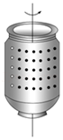

A．衣服受到重力、筒壁的弹力和摩擦力、向心力的作用

B．加快脱水筒转动角速度，筒壁对衣服的摩擦力也变大

C．当衣服对水滴的附着力不足以提供水滴需要的向心力时，衣服上的水滴将做离心运动

D．加快脱水筒转动角速度，脱水效果会更好

【分析】衣服随脱水桶一起做匀速圆周运动，靠合力提供向心力，在水平方向上的合力提供向心力，竖直方向合力为零，根据牛顿第二定律分析弹力的变化情况。

【解答】解：A、衣服受到重力、筒壁的弹力和静摩擦力的作用，共3个力作用，故A错误；

B、由于衣服在圆筒内壁上不掉下来，竖直方向上没有加速度，重力与静摩擦力二力平衡，靠弹力提供向心力，随着脱水筒转动的角速度增加，摩擦力不变，水平弹力变大，故B错误；

CD、对于水而言，衣服对水滴的附着力提供其做圆周运动的向心力，随着圆桶转速的增加，需要的向心力增加，当附着力不足以提供需要的向心力时，衣服上的水滴将做离心运动，加快脱水桶转动角速度，脱水效果会更好，故CD正确。

故选：CD。

【点评】解决本题的关键搞清向心力的来源，运用牛顿第二定律进行求解；同时要知道离心运动的条件；基础问题。

13．（沙坪坝区校级月考）如图所示，光滑水平面上，小球m在拉力F作用下做匀速圆周运动。若小球运动到P点时，拉力F发生变化，关于小球运动情况的说法正确的是（　　）

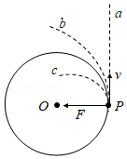

A．若拉力突然消失，小球将沿轨迹Pa做离心运动

B．若拉力突然变小，小球将沿轨迹Pa做离心运动

C．若拉力突然变大，小球将沿轨迹Pc做近心运动

D．若拉力突然变小，小球将沿轨迹Pb做离心运动

【分析】本题考查离心现象产生原因以及运动轨迹，当合外力突然消失或变小时，物体会做离心运动，运动轨迹可是直线也可以是曲线，要根据受力情况分析。

【解答】解：在水平面上，细绳的拉力提供m所需的向心力，当拉力消失，物体受力合为零，将沿切线方向沿轨迹Pa做匀速直线运动。

当拉力减小时，将沿pb轨道做离心运动，

当拉力突然变大，小球将沿轨迹Pc运动，故ACD正确，B错误；

故选：ACD。

【点评】此题要理解离心运动的条件，结合力与运动的关系，当合力为零时，物体做匀速直线运动，注意离心与近心运动的条件

14．（禄劝县校级月考）利用离心运动的机械叫做离心机械。下列机械属于离心机械的是（　　）

A．洗衣机脱水筒 B．棉花糖制作机

C．低温离心机 D．旋转秋千

【分析】物体做圆周运动时，当物体受到指向圆心的合力的大小不足以提供物体所需要的向心力的大小时，物体就要远离圆心，此时物体做的就是离心运动。

根据离心运动的定义分析选项涉及到的机械的工作原理。

【解答】解：A、洗衣机脱水筒，转速增加，水所需要的向心力增加，当衣服对水的附着力小于水所需要的向心力，将发生离心现象，属于离心机械，故A正确；

B、棉花糖制作机，通过机器转速增加，所需要的向心力增加，发生离心现象，制成棉花糖，属于离心机械，故B正确；

C、低温离心机的工作原理是通过机器转速增加，所需要的向心力增加，发生离心现象，属于离心机械，故C正确；

D、旋转秋千做的是圆周运动，没有发生离心现象，不属于离心机械，故D错误。

故选：ABC。

【点评】此题考查了离心现象，明确合力小于所需要的向心力时，物体就要远离圆心，做的就是离心运动，对照日常生活中的具体事例分析作答。

15．（太原期中）离心运动是惯性运动，利用离心运动的原理制成的机械，称为离心机械。当然离心运动也是有害的，应设法防止。下列为防止物体产生离心运动的设计是（　　）

A．汽车转弯时要限制速度

B．修筑铁路时，转弯处轨道的内轨要低于外轨

C．离心水泵工作时，将液体从叶轮中心甩向叶轮外缘

D．洗衣机用干桶工作时，将液体从甩干桶上的小孔甩出

【分析】做圆周运动的物体，在受到指向圆心的合外力突然消失，或者不足以提供圆周运动所需的向心力的情况下，就做逐渐远离圆心的运动，这种运动叫做离心运动。

【解答】解：A、因为菁优网-jyeoo，所以速度越快所需的向心力就越大，汽车转弯时要限制速度，来减小汽车所需的向心力，防止离心运动。故A正确。

B、在修筑铁路时，转弯处轨道的内轨要低于外轨，可以提供更多的向心力，防止火车产生离心运动。故B正确；

C、离心水泵工作时，将液体从叶轮中心甩向叶轮外缘，是应用了水的离心运动，故C错误；

D、洗衣机脱水工作就是应用了水的离心运动，故D错误；

故选：AB。

【点评】物体做离心运动的条件：合外力突然消失或者不足以提供圆周运动所需的向心力。本题主要考查是防止离心运动还是运用离心运动

16．（沙湾区校级期中）火车转弯可近似看成是做匀速圆周运动，当火车速度提高时会使轨道的外轨受损。为解决火车高速转弯时不使外轨受损这一难题，你认为以下措施可行的是（　　）

A．适当增高内轨 B．适当增高外轨

C．减小弯道半径 D．增大弯道半径

【分析】火车转弯时需要向心力，若重力和轨道的弹力的合力恰好充当向心力，则内外轨道均不受侧压力；根据向心力公式可得出解决方案。

【解答】解：火车转弯时为减小外轨所受压力，可使外轨略高于内轨，使轨道形成斜面，若火车速度合适，内外轨均不受侧向挤压。此时，重力与支持力的合力提供向心力，如图。

F＝mgtanθ＝m菁优网-jyeoo

得：v＝菁优网-jyeoo；

设铁轨的宽度为d，两侧的高度差为h，则在角度比较小的情况下：菁优网-jyeoo

所以：v≈菁优网-jyeoo

当火车速度增大时，应适当增大转弯半径或增加内外轨道的高度差；

故选：BD。

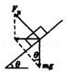

【点评】火车转弯是向心力的实际应用之一，应掌握火车向心力的来源，以及如何减小内外轨道的侧向挤压。

17．（高台县校级月考）下列几种情况中，原来做圆周运动的物体将做离心运动的是（　　）

A．物体所受的合外力突然消失

B．物体所受的合外力突然增强

C．物体所受的合外力小于所需的向心力

D．物体所受的合外力大于所需的向心力

【分析】做圆周运动的物体，在受到指向圆心的合外力突然消失，或者不足以提供圆周运动所需的向心力的情况下，就做逐渐远离圆心的运动，这种运动叫做离心运动．所有远离圆心的运动都是离心运动，但不一定沿切线方向飞出．

【解答】解：做圆周运动的物体，在受到指向圆心的合外力突然消失，或者不足以提供圆周运动所需的向心力的情况下，就做逐渐远离圆心的运动，这种运动叫做离心运动。

A、由上分析，当物体所受的合外力突然消失，会出现离心现象，故A正确；

B、物体受到的合外力突然增强时，合外力大于物体需要的向心力，则物体将做向心运动，故B错误；

CD、当物体所受合外力小于做圆周运动所需的向心力时，会出现离心现象，故C正确，D错误，

故选：AC。

【点评】物体做离心运动的条件：合外力突然消失或者不足以提供圆周运动所需的向心力．注意所有远离圆心的运动都是离心运动，但不一定沿切线方向飞出．

18．（鸡冠区校级期中）下列哪些现象是为了防止物体产生离心运动（　　）

A．汽车转弯时要限制速度

B．转速很高的砂轮半径要做的很大

C．在修筑铁路时，转弯处轨道的内轨要低于外轨

D．离心水泵工作时

【分析】做圆周运动的物体，在受到指向圆心的合外力突然消失，或者不足以提供圆周运动所需的向心力的情况下，就做逐渐远离圆心的运动，这种运动叫做离心运动。

所有远离圆心的运动都是离心运动，但不一定沿切线方向飞出。

【解答】解：A、因为菁优网-jyeoo，所以速度越快所需的向心力就越大，汽车转弯时要限制速度，来减小汽车所需的向心力，防止离心运动。故A正确；

B、因为菁优网-jyeoo，所以转速很高的砂轮所需的向心力就大，转速很高的砂轮半径做得太大，就会出现砂轮承受不了巨大的力而断裂，出现离心运动。所以砂轮要做的小一些。故B错误；

C、在修筑铁路时，转弯处轨道的内轨要低于外轨，可以提供更多的向心力，防止火车产生离心运动。故C正确；

D、离心泵工作就是应用了水的离心运动。故D错误；

故选：AC。

【点评】物体做离心运动的条件：合外力突然消失或者不足以提供圆周运动所需的向心力。注意所有远离圆心的运动都是离心运动，但不一定沿切线方向飞出。

19．（普宁市校级期中）洗衣机的甩干筒在旋转时有衣服附在筒壁上，则此时（　　）

A．衣服受重力，筒壁的弹力和摩擦力，及离心力作用

B．筒壁对衣服的摩擦力随转速的增大而增大

C．衣服随筒壁做圆周运动的向心力由筒壁的弹力提供

D．筒壁对衣服的弹力随着衣服含水量的减少而减少

【分析】衣物附在筒壁上随筒一起做匀速圆周运动，衣物的重力与静摩擦力平衡，筒壁的弹力提供衣物的向心力，根据向心力公式分析筒壁的弹力随筒转速的变化情况．

【解答】解：A、衣服受到重力、筒壁的弹力和静摩擦力作用，没有离心力。故A错误。

B、衣物附在筒壁上随筒一起做匀速圆周运动，衣物的重力与静摩擦力平衡，筒壁的弹力F提供衣物的向心力，得到F＝mω2R＝m（2πn）2R，可见。转速n增大时，弹力F也增大。故B 错误。

C/衣服随筒壁做圆周运动的向心力是由筒壁的弹力提供。故C正确。

D、由F＝mω2R，随着衣服含水量的减少而衣服的质量减少，转速不变，故弹力减小。故D正确。

故选：CD。

【点评】本题是生活中圆周运动中的离心运动问题，在该类问题中，物体做离心运动是由于物体受到的指向圆心的合力（提供的向心力）小于物体需要的向心力的原因，不能理解为物体受到离心力的作用．要学会应用物理知识分析实际问题．

20．（孝义市校级月考）下列现象是为了防止物体产生离心运动的有（　　）

A．汽车转弯时要限定速度

B．转动的砂轮半径不能做得太大

C．在修筑铁路时，转弯处轨道的内轨要低于外轨

D．离心水泵工作时．利用离心作用将液体从叶轮中心被甩向叶轮外缘

【分析】根据离心运动的定义及本质，分析采取的措施是为了防止产生离心运动即为选项．

【解答】解：A、汽车转弯时要限制车速是为了防止车速过快时，离心力大于轮胎与地面的摩擦力即产生侧滑，因此汽车转弯时要限定速度，故A正确；

B、转动的砂轮半径不能做得很大，是为了防止砂轮外侧线速度过大导致砂轮外侧破碎产生危险，故B正确；

C、在修筑铁路时，转弯处轨道的内轨要低于外轨，目的是由重力的分力提供一部分向心力，弥足向心力不足，故C正确；

D、离心水泵工作时，是利用离心作用将液体从叶轮中心被甩向叶轮外缘，是利用的离心运动，故D错误。

故选：ABC。

【点评】本题考查的是离心现象的应用及生活中为了防止离心运动而采取的一些措施，要注意离心现象是由于需要的向心力大于所界所提供的合外力而发生的．

**三．填空题（共3小题）**

21．（吉安期中）飞机由俯冲转为拉起的一段轨迹可看成一段圆弧，如图所示，飞机做俯冲拉起运动时，在最低点附近做半径为r＝180m的圆周运动，如果飞行员质量m＝60kg，飞机经过最低点P时的速度v＝120m/s（g取10m/s2），则这时飞行员对座椅的压力是　5400　N，方向　竖直向下　。

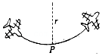

【分析】在最低点，飞行员受到重力和支持力两个力，由其合力提供其向心力，根据牛顿第二定律求解座椅对飞行员的支持力，再由牛顿第三定律飞行员对座位的压力大小．

【解答】解：在飞机经过最低点时，对飞行员受力分析，

在竖直方向上由牛顿第二定律列出：F﹣mg＝m菁优网-jyeoo，

所以F＝mg+m菁优网-jyeoo

代入已知数据得F＝60×10N+60×菁优网-jyeooN＝5400N；

由牛顿第三定律知飞行员对座位的压力的大小：

F′＝F＝5400N，方向竖直向下。

故答案为：5400； 竖直向下。

【点评】圆周运动涉及力的问题就要考虑到向心力，匀速圆周运动是由指向圆心的合力提供向心力．

22．（青铜峡市校级期中）做圆周运动的物体之所以没有沿圆周的切线飞出去，是因为受到外力提供的向心力的作用。当所受的指向圆心的外力突然消失，或所受到的指向圆心的合外力　小于　所需的向心力时（填“大于”、“等于”或“小于”），物体将沿着圆周的切线方向或者沿某一曲线飞离圆周，这时就出现了　离心　现象。

【分析】根据离心现象的定义分析，做圆周运动的物体，在受到指向圆心的合外力突然消失，或者不足以提供圆周运动所需的向心力的情况下，就做逐渐远离圆心的运动，这种运动叫做离心运动。

【解答】解：做圆周运动的物体，在受到指向圆心的合外力突然消失，或者所受到的指向圆心的合外力小于所需的向心力的情况下，就做逐渐远离圆心的运动，这种运动叫做离心运动。

故答案为：小于；离心。

【点评】此题考查了离心运动的相关知识，解题的关键是明确物体做离心运动的条件：合外力突然消失或者不足以提供圆周运动所需的向心力。

23．（吴忠学业考试）如图所示，小球用细线拉着在光滑水平面上做匀速圆周运动．当小球运动到P点时，细线突然断裂，则小球将沿着　Pa　方向运动（填“Pc”、“Pb”或“Pa”）

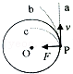

【分析】掌握牛顿第一定律的内容：一切物体在没有受到任何力的作用时，总保持静止状态或匀速直线运动状态；

指静止的物体不受力将保持静止，运动的物体不受力，将保持匀速直线运动状态．

【解答】解：用绳子拉着小球在光滑的水平面上运动，如果绳子突然断了，在水平方向小球将不受力的作用，所以将保持绳子断时的速度做匀速直线运动，即Pa的方向运动．

故答案为：Pa．

【点评】此题考查了对牛顿第一定律的理解与运用，要知道，当不受外力时，静止的将保持静止，运动的将做匀速直线运动．

**四．计算题（共2小题）**

24．（杭州期中）如图甲所示，是某一游戏的情景图，可以简化为图乙所示的装置，由水平轨道AB、竖直圆轨道BDC（最低处B略错开，影响不计）、水平轨道BE及圆形飞镖靶组成。已知圆轨道半径R＝1.225m，飞镖靶靶心为O，半径R＝0.25m，与水平面的夹角θ＝37°，靶最低点F与轨道BE末端E的水平距离L＝1m，飞镖的质量m＝10g，在运动过程中可看成质点，不计空气阻力，g＝10m/s2。

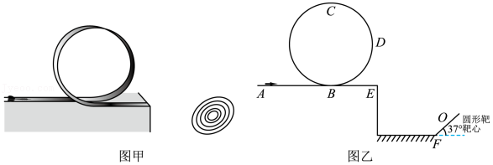

（1）要确保飞镖能沿圆轨道BDC通过最高点C，则C处的速度应满足什么条件？

（2）若飞镖经过圆轨道与圆心等高的D点时速度大小为7m/s，求此时飞镖对轨道的压力；

（3）若飞镖离开水平轨道后，刚好能垂直击中靶心，求飞镖在E处的速度大小；

（4）若水平轨道ABE与F所在水平面的高度差H＝0.95m，求飞镖要击中靶上F所在的直径上的位置，飞镖在E处的速度范围。（结果可用根式表示）

【分析】（1）在圆周最高点，重力提供向心力可求最高点的速度；

（2）弹力提供向心力可求得弹力；

（3）由平抛的末速度方向求飞镖的初速度；

（4）由平抛的水平竖直位移求飞镖在E点的速度范围。

【解答】解：（1）飞镖能沿圆轨道通过BDC的最高点C，应有：mg菁优网-jyeoo

解得：vC≥3.5m/s

（2）飞镖经过圆轨道与圆心等高的D点时，有：FN＝菁优网-jyeoo

解得：FN＝0.40N

根据牛顿第三定律，此时飞镖对轨道的压力大小为0.40N，方向水平向右。

（3）飞镖离开水平轨道后，能垂直击中靶心时的初速度为v0，则此时竖起分速度vy＝菁优网-jyeoo

由几何关系得：L+R0cos37°＝v0×t

而vy＝gt

联立解得：v0＝3m/s

（4）为使飞镖击中靶上的F所在直径的位置应满足，

最小速度时：L＝vmin•菁优网-jyeoo，解得vmin＝菁优网-jyeoo

最大速度时：L+2R0cos37°＝vmax•菁优网-jyeoo，解得vmax＝菁优网-jyeoo

答：（1）要确保飞镖能沿圆轨道BDC通过最高点C，C处的速度应满足不小于3.5m/s；

（2）若飞镖经过圆轨道与圆心等高的D点时速度大小为7m/s，则此时飞镖对轨道的压力大小为0.40N，方向水平向右；

（3）若飞镖离开水平轨道后，刚好能垂直击中靶心，则飞镖在E处的速度大小为3m/s；

（4）若水平轨道ABE与F所在水平面的高度差H＝0.95m，则飞镖要击中靶上F所在的直径上的位置，飞镖在E处的速度范围为菁优网-jyeoo≤v≤菁优网-jyeoo。

【点评】本题考查圆周运动和平抛运动的相应规律，比如速度方向、已知位移求平抛的初速度、难点在于平抛落在靶的直径上，要注意的是是横或竖的直径。

25．（温州期中）如图所示，ABOC为光滑轨道，AO段水平，OC段为半径R＝0.5m的竖直半圆形，O、C两点在同一竖直线上，B、O两点间的距离L＝1.2m，在B点正上方有足够长的障碍挡板MN，其下端N点离B点的竖直高度h0＝0.8m。在O点左侧有小型小球发射器，可水平向右发射质量m＝0.1kg、各种速度大小的小球。已知重力加速度g＝10m/s2，求：

（1）若某小球发射后的初速度大小v0＝6m/s，此小球运动至最高点C时对轨道的压力大小；

（2）以O点为坐标原点，水平向左为正方向建立直线坐标系，通过C点且碰不到障碍挡板的小球可能落在直线坐标系上的坐标范围；

（3）当小球满足（2）问条件落点坐标最远时，求该小球经过圆弧轨道O点时对轨道的压力。

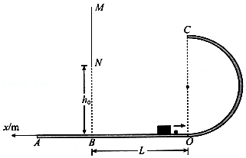

【分析】（1）小球从射出到C点的过程，根据动能定理求出小球到达C点的速度。小球到达C点时，根据牛顿第二定律和牛顿第三定律求解。

（2）小球恰好通过C点时，由重力提供向心力，由此求出小球通过C点的最小速度。小球通过最高点后做平抛运动，根据分运动的规律求小球可能落在直线坐标系上的坐标范围。

（3）小球满足（2）问条件落点坐标最远时，初速度为（2）中最大速度，根据动能定理求出小球到达C点的速度。根据牛顿第二定律和牛顿第三定律求解受力。

【解答】解：（1）小球自刚射出到C点的过程，根据动能定理得：菁优网-jyeoo，

小球在C点时，由牛顿第二定律得：菁优网-jyeoo，

由牛顿第三定律得，小球对轨道的压力FN′＝FN，

解得：FN′＝2.2N；

（2）小球恰好到达最高点时，有菁优网-jyeoo，解得：v1＝菁优网-jyeoom/s，

通过最高点后，小球做平抛运动，

竖直方向有：菁优网-jyeoo，

水平方向有：x1＝v1t1，

解得，水平位移x1＝1m，

刚好能到达N点的小球自C点至N点的过程，

竖直方向有：菁优网-jyeoo，

水平方向有：L＝v2t2，

得此小球在C点的速度为：v2＝6m/s，

此小球自C点至落地过程，水平位移为x2＝v2t1，

得：菁优网-jyeoo，

故通过C点且碰不到挡板的小球可能落在菁优网-jyeoo的范围内。

（3）由O点到最高点的过程中，由动能定理得：菁优网-jyeoo，

由牛顿第二定律得：菁优网-jyeoo，

解得：FN＝12.2N，

由牛顿第三定律得，小球对轨道的压力等于FN，等于12.2N。

答：（1）小球运动至最高点C时对轨道的压力大小为2.2N；

（2）小球通过C点且碰不到障碍挡板的小球可能落在直线坐标系上的坐标范围为菁优网-jyeoo；

（3）当小球满足（2）问条件落点坐标最远时，该小球经过圆弧轨道O点时对轨道的压力为12.2N。

【点评】本题考查圆周运动的临界问题，解决本题的关键要明确小球的运动过程，把握隐含的临界条件，再选择合适的公式求解。